**Realise par : Encadre par :**

Ahmed Amine Nejjar El FKihi

Yasmine Saidi

RAPPORT PROJET C

Simuler le jeux “chiffres et lettres »

2019

Table des matières

REMERCIEMENT 3

INTRODUCTION 4

ANNALYSE 5

CONCEPTION 11

EXECUTION 18

CONCLUSION 25

# REMERCIEMENTS

Nous voudrons remercier Madame EL Fkihi , notre encadrant de projet , Elle nous a prodigue de nombreux conseils et avis techniques au cours du projet.

Nos remerciements vont également à nos professeurs des modules de « Structures de données » : Monsieur Abdellatif EL FAKER pour son entière disponibilité, « Algorithmique » : Monsieur Ahmed ETTALBI pour le savoir qu’il nous a transmis et de « Techniques de programmation » : Monsieur Hatim Guermah et Madame Chaime Benjbarra et Mr Redouane pour les outils et les méthodes de programmation dispensés.

Finalement, nous souhaitons remercier toutes les personnes que nous avons pu rencontrer au sein de l’ENSIAS pour leurs gentillesse et leur acceuil.

INTRODUCTION

Dans le cadre de notre première année en école d’ingénieurs à Rabat Ecole Nationale Supérieure d’Informatique et d’Analyse des Systèmes nous avons eu pour tâche la réalisation d'un projet informatique. Notre objectif était de réaliser le célèbre jeu « Des Chiffres Et Des Lettres » en utilisant le langage C. Dans ce dossier nous allons tout d’abord exposer l’analyse de ce jeu, puis la conception et enfin l’application du jeu.

PARTIE I :

ANNALYSE

**Realise par : Encadre par :**

Ahmed Amine Nejjar El FKihi

Yasmine Saidi

**Partie I : Analyse du jeu**

Dans cette partie nous allons expliciter les règles et le fonctionnalité de notre jeu, chiffres et lettres.

1. **Présentation de jeu  :**

Des Chiffres et des Lettres est un jeu adapté de l’émission TV diffusée sur France 3 qui mettra à l’épreuve vos capacités de calcul mental et de combinaisons de lettres. Des chiffres et des lettres est basé sur les mécaniques des jeux « Le mot le plus long » et « Le compte est bon ». Dans ce jeu, les joueurs devront faire appel à toute leur culture générale pour parvenir au sprint final.

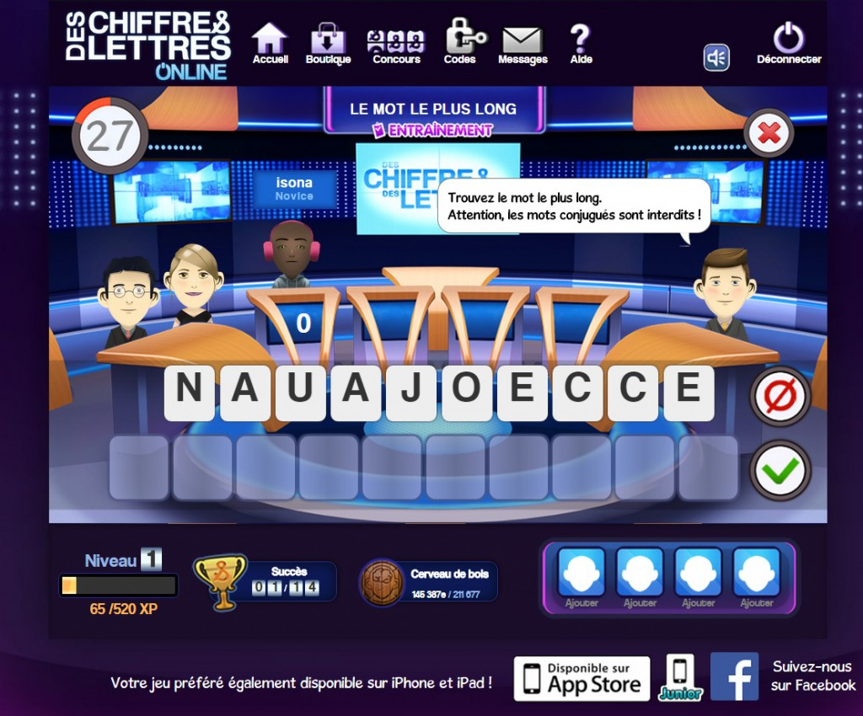

**Le mot le plus long :**

Le but du jeu est de marquer le plus de points en formant, avec des lettres tirées au sort, le mot le plus long. Le joueur a un nombre de cartes-lettres tirées au hasard. Ce nombre sera preciser par le joueur au debut du jeu.  
Le joueur essaie alors de former mentalement le mot le plus long dans le temps imparti (qui est proportionnel au nombre des lettres ). Voici un exemple de mot le plus long : Vous avez choisis de travailler avec 9 lettres et vous disposer des lettres suivants A;E;E;D;N;P;P;R;R vous devez construisez le plus long mot possible par exemple : APPRENDRE.

**Le compte est bon :**

Vous disposez de 5 nombres et vous devez obtenir le nombre cible, en combinant ces 5 nombres avec les 4 opérations élémentaires (+;-;*;/) : addition, soustraction, division et multiplication. Chaque nombre ne peut être utilisé qu'une seule fois, vous ne pouvez combiner que des nombres positifs et entiers. le nombre cible est toujours superieur à 100 et les nombres à utiliser pour le trouver sont choisis entre 1 et 100. Voici un exemple de compte est bon à trouver : le nombre cible est 53. Vous disposer des nombres suivants 3;6;5;5;1 pour le reconstituer en utilisant les opérations arithmétiques basiques. Pour y parvenir, il suffit de réaliser la séquence de calcul suivante :

* 3+5=8
* 8*6=48
* 48+5=53

**Le score :**

Pour le jeu des lettres le score du joueur est le nombre des lettres du mot qu’il a constititué au cas ou le mot existe, s’il a entré un nombre qui n’existe pas dans le dictionnaire il aura 0. Pour le jeu des chiffres, le score du joueur est 10 s’il a trouvé le nombre suggeré et 7 s’il a trouvé un nombre avec un écart inférieur à 50 avec le nombre désiré et 0 dans le cas contraire.

1. **Les cas d’utilisation :**

* Acteur : l’utilisateur et administrateur
* Cas d’utilisation pour l’utilisateur : _ Intialisation ( lancement du jeu)

_ Se connecter ou s’inscrire

_ Consulter l’aide

_ Solo ou multi joueur

_ Jeu des lettres

_ Jeu des chiffres

_ Consulter le score

_ Quitter

jouer

Quitter

Solo/multi joueur

Consulter l’aide

connexion

Consulter le profile

Chiffers/lettres

Contacter l’administrateur

Règles de jeu

S’inscrire

* Cas d’utilisation pour l’administrateur : _ Supprimer le compte d’un utilisateur

_ Ajouter un mot au dictionnaire

_ Lire les messages des utilisateurs

Afficher les information de tous les utilisateurs

Lire les messages des utilisateurs

Ajouter un mot au dictionnaire

1. **Fonctionnement de jeu :**

**Début de jeu :**

Au début du jeu nous affichons un message pour identifier le mode d’utilisation (utilisateur/administrateur). Dans le cas de l’administrateur, il peut supprimer un compte lorsqu’il n’est plus utilisable depuis longtemps, ou bien ajouter un nouveau mot au dictionnaire pour que notre jeu puisse suivre l’évolution de la langue française, ou bien lire les messages et les remarques envoyées par les utilisateurs afin de les prendre en considération pour améliorer le jeu. Dans le cas de l’utilisateur, il peut soit se connecter ou s’inscrire. Pour l’inscription, il va saisir son nom, son prénom, son nom d’utilisateur qui doit être unique sinon il va recevoir un message d’erreur, son mot de passe qui doit être de taille entre 3 et 15 sinon il va recevoir un message qui indique que le mot de passe est court ou long selon le cas. Pour la connexion, le joueur doit saisir son nom d’utilisateur et mot de passe si l’un est incorrect - nom d’utilisateur n’existe pas dans la base de données ou le mot de passe incorrect – il va recevoir un message pour choisir soit réessayer la connexion ou crée un compte s’il n’a pas un. Après la connexion, il va choisir soit accéder à l’aide du jeu qui contient les instructions du jeu, ou jouer solo ou jouer en mode multi joueur, ou accéder à son profile s’il veut le modifier (son nom, prénom, mot de passe). Au cas du multi joueur le deuxième joueur doit aussi se connecter de la même manière.

**Déroulement du jeu :**

Après pouvoir se connecter, le jeu des lettres commence. Le joueur a la possibilité de choisir le nombre de lettres qui va utiliser pour construire le plus long mot. C’est à ce moment que le chronomètre démarre. Le joueur a un nombre de secondes proportionnel au nombre de lettres choisis. Il commence la construction de son mot en saisissant lettre par lettre. Après chaque saisie, le temps restant s’affiche. Il a aussi la possibilité de recommencer dès le début en appuyant sur ‘s’ mais le chronomètre reste toujours se fonctionne, et de valider son mot s’il est satisfait de son résultat en appuyant sur ‘v’. Il faut signaler également que chaque lettre peut être utilisée une seule fois. Le score de joueur est le nombre des lettres de son mot construit..

Pour le jeu des chiffres, le joueur va recevoir sur son écran 6 nombres aléatoires. Il doit trouver le premier nombre- qui est supérieure à en utilisant les 5 autres nombres et les quatres opérations (somme, soustraction, multiplication, division). Chaque nombre ne peut être utilisé qu’une seule fois et le résultat de chaque opération peut être utilisé comme opérande aussi. Le joueur va voir dans son écran tous les opérations précédentes et le temps restants. Au cas où le joueurs veut s’arrêter, il va saisir ‘-1’, ici on a des cas limites : le premier cas s’il a saisi ‘-1’ dans le choix du première opérande et l’utilisateur n’a pas encore effectué aucune opération alors il n’a aucune résultat et il n’a gagné aucune point. Le deuxième cas s’il a saisie ‘-1’ après choisir le première opérande et l’utilisateur n’a pas encore effectué aucune opération alors son résultat final est le première opérande. Les points qu’il va gagner c’est avec la manière que nous avons déjà expliqué

**Fin du jeu :**

A la fin du jeu, dans le mode solo on affiche le nom du joueur et les points gagnés par le joueur et dans le mode multi joueur les noms des deux joueurs et les scores des joueurs et les points qu’ils gagnent et le gagnant entre eux mais seulement le score du gagnant qu’il va augmenter. Finalement, nous affichons au joueur le menu principal.

PARTIE II :

CONCEPTION

**Realise par : Encadre par :**

Ahmed Amine Nejjar El FKihi

Yasmine Saidi

**Partie 2 : conception**

La première phase fut de déterminer quelles allaient être les fonctions fondamentales dont nous aurions besoin dans notre programme. Aussi nous avons commencé par écrire les mots clefs du jeu tels que :

* Base de données
* Jeu des chiffres
* Jeu des lettres
* Mode utilisateur/administrateur
* Solo/multi joueur
* ….

La seconde étape consistait à commencer la rédaction du programme principal, c'est-à-dire l’enchainement des fonctions qui allaient constituer les différentes étapes du programme.

1. **La fonction connexion :**

* But : cette fonction permet à l’utilisateur de se connecter à son compte
* Idée : on teste les informations saisie :
* Nom d’utilisateur doit être existant dans la base de données
* Mot de passe saisie doit être correspondant au nom d’utilisateur
* 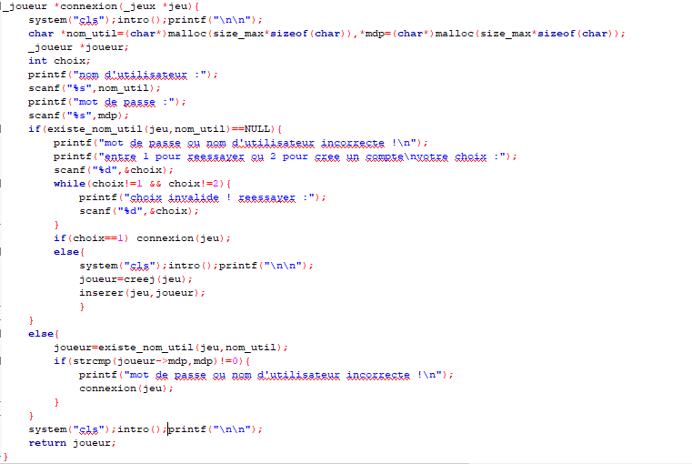Code :

1. **Fonction creej :**

* But : inscrire un nouvel utilisateur dans la base de données
* Idée : vérification des données :
* Le nom, mot de passe, prénom, nom d’utilisateur doit être de taille compris entre 3 et 15
* Le nom d’utilisateur doit être nouveau
* Code :

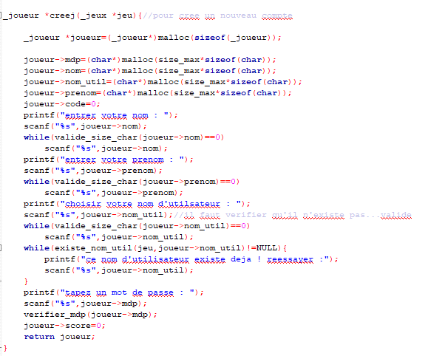

1. Les fonctions de manipulation du fichier :
2. Enregistrer :

* But : enregistrer la liste chainée qui contient les comptes des joueurs
* Idée :
* Ouvrir le fichier dans le mode write et le vider
* Entrer chaque compte dans le fichier utilisant la fonction écrire que nous avons écrit
* Fermer le fichier
* 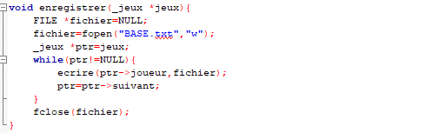Code :

1. Charger_joueur :

* But : récupérer un joueur de la base de données
* Idée : récupérer tous les joueurs existant dans la base de données en utilisant fscanf pour les utiliser pour créer une liste chainée
* 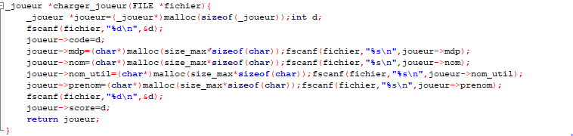Code :

1. Charger_jeux :

* But : récupérer une liste chainée contenant tous les joueurs
* Idée : ouvrir le fichier en mode read et copier joueur par joueur dans une liste chainée
* 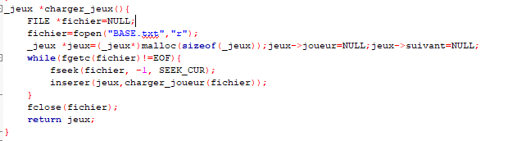Code :

1. **Fonction jeu_chiffre :**

* But : simuler le jeu le compte est bon
* Idée :
* On va générer 5 nombres aléatoires puis suggérer un nombre x supérieur à 100
* Le joueur va sélectionner les opérandes et les opérations qu’il veut
* Créer une fonction joueur qui prend en paramètre le nom x et une liste qui contient les valeurs aléatoires proposées et renvoie les points gagnées par le joueur

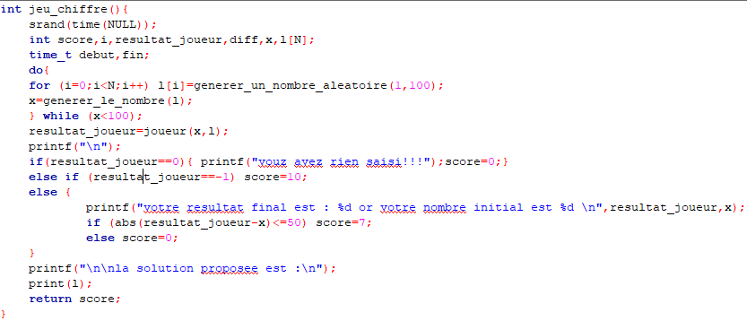

1. **Fonction jeu_lettres :**

* But : simuler le jeu le mot le plus long
* Idée :
* Choisir un nombre aléatoire et permuter ces lettres et puis les afficher
* Le joueur saisi un mot lettre par lettre
* En vérifie si le mot existe dans le dictionnaire
* Elle renvoie les points gagnés par le joueur

1. **La gestion des erreurs :**

Notamment le cas de la saisie d’un ou plusieurs caractères au lieu d’un chiffre.

Normalement sans gestion le programme se plante.

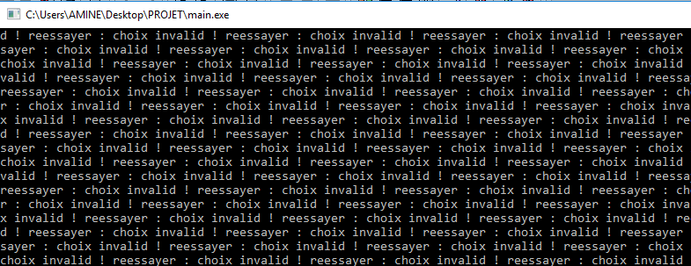

1. **Les fichiers :**

Dans notre projet nous avons utilisé beaucoup pour le dictionnaire que nous avons utilisé dans le jeu des lettres et pour enregistrer les données des utilisateurs et leurs messages.

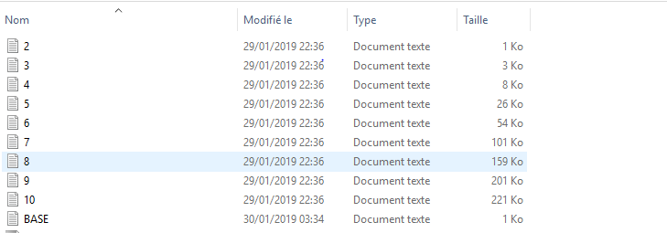

PARTIE III :

EXECUTION

**Realise par : Encadre par :**

Ahmed Amine Nejjar El FKihi

Yasmine Saidi

**Partie : 3**

Dans ce chapitre, nous présentons la partie réalisation et mise en œuvre de notre travail.

Pour cela, nous présentons, en premier lieu, l’environnement de travail et les outils de développement utilisés. En second lieu, nous élaborons une présentation du scénario d’exécution.

1. Les outils de développement :

Pour réaliser notre projet on a utilisé le Code::Blocks. Nous avons essayé de travailler avec ncurces qui est une bibliothèque libre fournissant une API pour le développement d'environnements en mode texte. Ce type d’interface utilisateur se conçoit de manière indépendante du terminal. Mais on a pas le temps pour l’integrer dans notre code mais on’a rencontré des problème pendant l’execution.

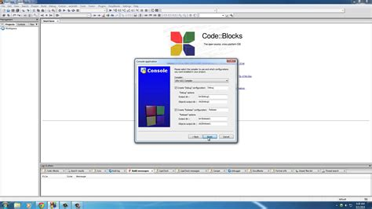

1. Le scenario de l’exécution :

Lorsque le jeu débute nous sommes sur la page principale du jeu qui vous permet de choisir le mode de jouer (administrateur/joueur). Nous avons donc la fenêtre suivante :

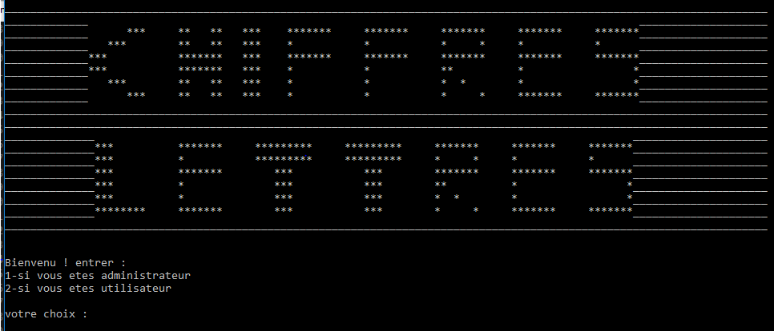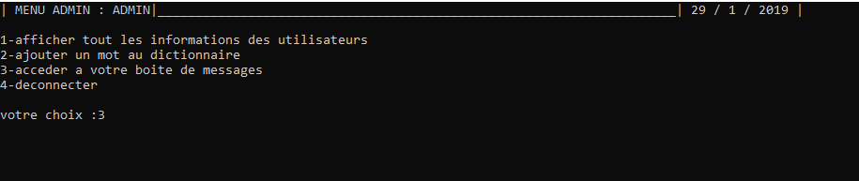si vous êtes un administrateur vous êtes un administrateur vous devez entrer votre nom et mot de passe qui sont par défaut ADMIN et ADMIN. Et là vous avez 4 choix soit afficher les informations de tous les utilisateurs ou ajouter un mot au dictionnaire ou lire les messages reçus par les utilisateurs.

Si vous êtes un utilisateur vous pouvez soit se connecter si vous avez déjà un compte ou créer un nouveau compte. Pour se connectez, vous devez saisir votre nom d’utilisateur et le mot de passe. Si le nom d’utilisateur n’existe pas dans le fichier ou le mot de passe est incorrect, un message d’erreur s’affiche et vous avez deux possibilités soit réessayer ou créer un nouveau compte.

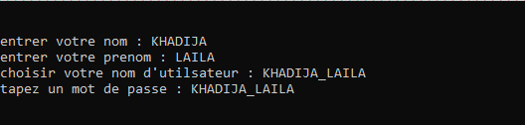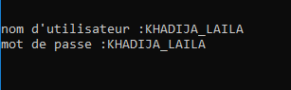

S’inscrire Se connecter

Après la connexion, le joueur peut jouer seul pour s’entrainer ou avec un autre utilisateur ou accéder à son profile pour le modifier ou afficher le classement des utilisateurs ou envoyer un message au administrateur

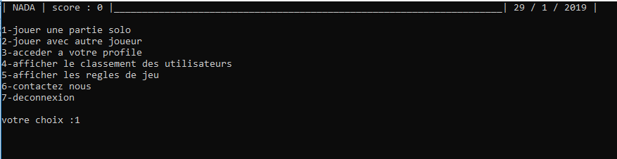

Jouer une partie solo :

Vous commencez avec le jeu des lettres, vous choisissez le nombre des lettres à proposer, le temps du jeu est déterminée par ce nombre

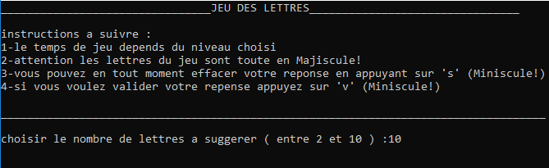

Des nombres aléatoires sont proposés et vous devez construire le plus long mot possible avec ces lettres. Vous entrez ‘s’ pour supprimer le mot saisi ou ‘v’ pour valider votre choix. A la fin le jeu vous suggère une solution.

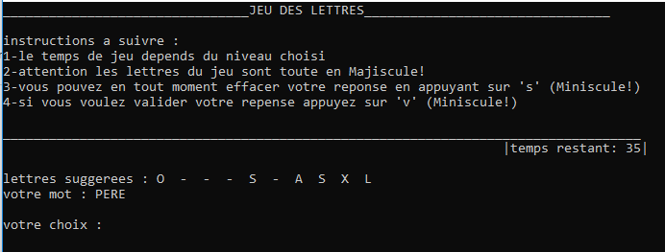

Le mot proposé les lettres proposés Temps restant

Pour le jeu des lettres vous choisissez si votre nombre génère est supérieur à 1000 ou inférieur à 1000. Si votre nombre est supérieur à 1000 vous aurez 60 secondes pour résoudre le problème sinon vous aurez seulement 40 secondes. Après vous aurez les valeurs aléatoires que vous pouvez utiliser pour trouver le nombre proposé. Vous choisissez à chaque fois les deux opérandes et l’opération à effectuer entre eux. Finalement, le jeu vous propose une solution.

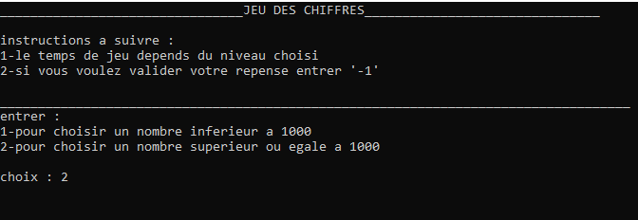

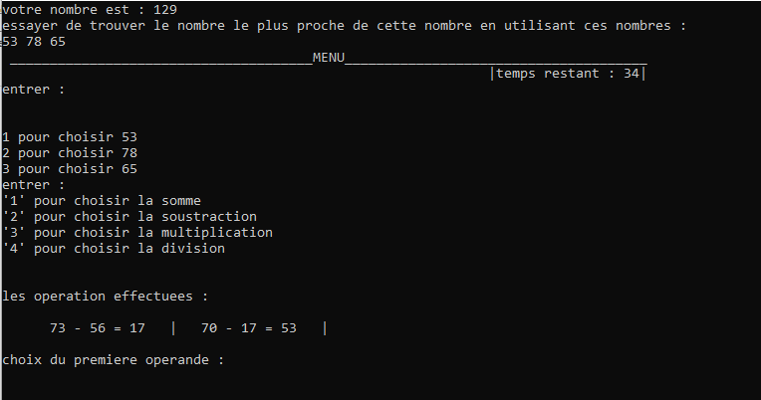les valeurs utiliséess la valeur cherchée

Les opérations effectuées

Le classement des joueurs :

Il affiche les joueur et leurs scores avec ordre décroissant de score.

Accéder au profile :

Ce choix vous permet de voir vos information (nom, prénom, nom d’utilisateur, N d’inscription, score). Vous pouvez aussi changer votre nom , prénom ou le mot de passe.

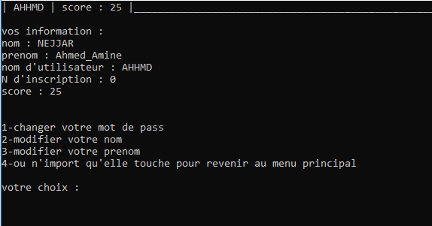

Règles de jeu :

Vous pouvez facilement connaître tous les règles du jeu. Par exemple, les règles de jeu des lettres :

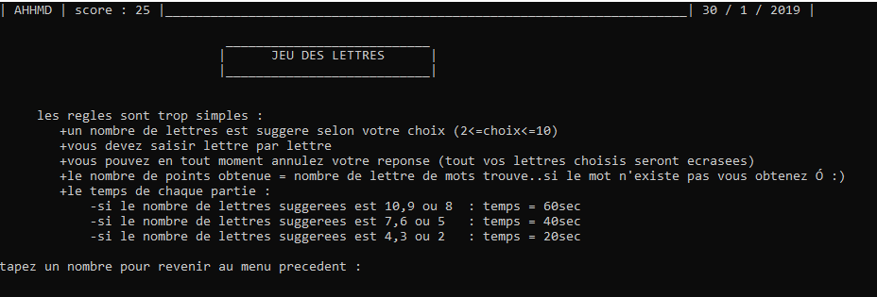

Contactez-nous :

Ce choix vous permet d’envoyer un message à l’administrateur.

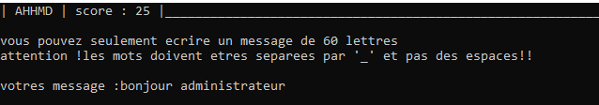

CONCLUSION :

A l’aide de ce projet nous avons pu comprendre et expérimenter les différentes étapes de la conception d’un jeu. De plus la programmation nous a permis d’améliorer nos connaissances du langage C.

En plus d’être un projet pédagogique il est aussi ludique et nous a donné beaucoup de liberté dans le code et dans la conception.

Des remerciements à notre professeure encadrant Madame EL Fkihi.